Тема: Одушевление природы нашими предками.
Цель урока: формирование уважительного отношения к природе.
Ход урока.
У славян был праздник «именины Земли». Люди не беспокоили землю, не пахали и не сеяли.
Саамы (северный народ) считали Землю живым существом и верили, что она чувствует боль, а поэтому её нельзя было ранить.
Живыми и одушевленными представляли себе славяне каждое дерево, лес, реку, родник, колодец и даже камень. Судьба героя связывалась в былинах и сказках с миром животных, растительным миром и "царством" минералов неслучайно. Человек понимал глубинную связь этих компонентов природы, не разделял их, зная, что все в природе управляется божественными силами. Боги славянского пантеона олицетворяли добрые и злые силы природы, ее тайные богатства. Человек старался не бояться неведомых сил, а понимать и общаться с ними. Наверное, поэтому наши предки обращались так часто к богам и восхваляли их. Боги, божества, духи - образные символы стихий, явлений, символы солнца, луны, звезд. Боги имеют образ человеческий для того, чтобы человеку было удобнее воспринимать и общаться с явлениями, да и чувствовать себя подобием бога также полезно для человеческой психологии. Через такое восприятие славяне понимали, что люди состоят из такого же материала, что и космос, и живут по таким же законам.

Весь славянский календарь наполнен праздниками и обрядами в честь солнца. Земной огонь как часть солнца стал главным символом обрядовых действий. Колядки - прославление Коляды, первого света. Купальские дни - дни очищения водой и светом, зажжение "живого огня" осенью. Все эти действия - символы, связывающие реальный земной мир с другими мирами. Для общения с богами люди выбирали особо чистые и красивые места - "красную" горку, то есть красивую, цветущую, рощи березовые (береза - символ света), целебный родник, большое дерево, пережившее не одно поколение и вобравшее мудрость. В священные места приносили своим богам "требы" - подарки: цветы, хлеб, молоко, зерна, яйца. Всё это символы бесконечного возрождения самой природы. Славяне в единении с природой получали обратные дары - мудрость, здоровье телесное и духовное, находили опору в осознании единства с Природой - Матушкой, в.которой по законам гармонии действуют силы стихии под красивыми именами и образами богов: Род, Лада, Сварог, Стрибог и других.
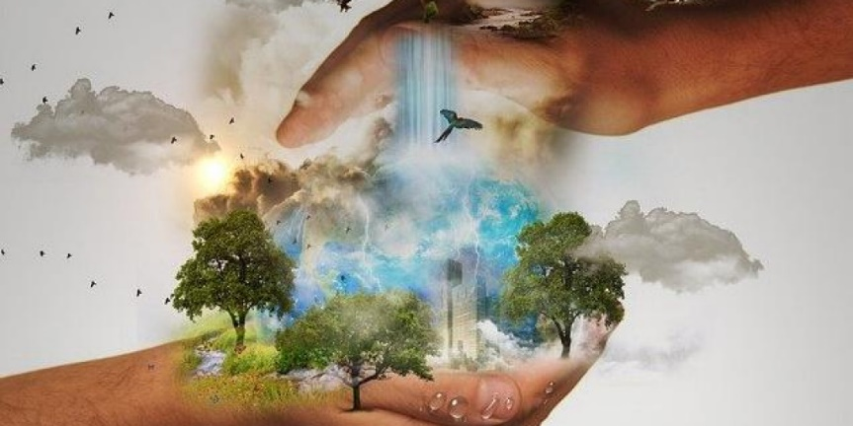

Прочитать

